高雄市政府員工盆景藝術社


- 簡介：（輔導機關：高雄市政府經濟發展局）
（協辦單位：高雄市三民國中）
本社成立於81年10月，透過盆栽培育，陶冶性情。聘請高雄市樹石藝術協會資深甘講師秋水擔任。
課程詢問：337-3174（黃小姐）。

- 如何進入盆景藝術的天地呢？
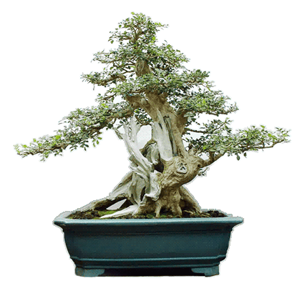
不妨從如何欣賞盆景的角度 切入吧！欣賞盆景是一種精神活動，美的享受。其蒼勁雄 渾姿態或瀟灑飄逸美景，均是美與力，情與景，物與 理的結合。

- 何謂盆栽？
盆栽就是把 大自然所
產生的自然樹態，縮小比例種 植於盆缽之中以供觀賞。盆栽是一種立體 的活畫、活的雕塑、
活的古董，
它在創作的過程中，
按不同的樹種，
加以人工剪定、
整枝，培養去蕪存菁，保存自然風格…

高雄市政府員工盆景藝術社社員入社報名表
報名日期： 年 月 日
人事室戳章：
姓名： | 性別： 男 □ 女 □ | 出生年月日
姓名： | 身分証編號：(戶外教學保險之用)
機關名稱/單位：
職稱：
通訊地址：
聯絡電話：（公） （家）
（手機）
備註：
- 新舊社員皆須重新報名，報名表請加蓋人事室戳章。
- 非本府所屬各機關學校現職員工請於職稱註明己退休，免蓋人事室章。
- 一期十個月費用約3500元，於開課當日(105年3月3日星期四)繳交。
- 報名聯絡人：經濟發展局人事室 黃于玲小姐
電話： 07-3373178 傳真：07-3316423
- 上課聯絡人：經濟發展局秘書室 黃麗桃小姐
電話： 07-3373174 傳真：07-3316042

高雄市政府員工盆景藝術社招生簡章

- 何謂盆景藝術？
盆栽就是把植物縮小比例種植於盆缽之中以供觀賞，盆景藝術
是一種活生生的雕塑，參與的過程中即是創作，按不同的樹種
加以人工剪定、整枝，培養去蕪存菁的藝術美感。從選擇樹苗
、盆栽移植、瞭解盆栽用土及換土時間、接受日照時間、澆水
量、樹形塑造、剪枝方法與技巧、有關插穗、環狀撥皮等等培
育盆栽之技術，不僅可以陶冶性情亦能增進日常生活情趣。

●輔導機關：高雄市政府經濟發展局。
●協辦單位：高雄市三民國中。
●上課時間：每週四晚間7時00分至9時00分。
●上課地點：高雄市三民國中（高雄市三民區十全一路200號)
(校門口從吉林街進入)
●戶外參訪：每季與民間團體進行參訪、觀摩等戶外教學。
●招生對象：高雄市政府各機關、學校公教員工
(含退休員工)。
●報名方式：請填妥105年度報名表交換或傳真至07-3316423。
●注意事項：
一、105年度自3月份第1個星期四開始上課。
二、舊社員請重新報名入社，現職公教員工請以機關
名義105年3月1日前報名
- 報名聯絡人：高雄市政府經濟發展局 人事室 黃于玲小姐
電話07-3373178 傳真 07-3316423
- 上課聯絡人：高雄市政府經濟發展局 秘書室 黃麗桃小姐
電話 07-3373174 傳真 07-3316042

